Damskie buty trekkingowe - Ceneo.pl
Jeśli wkrótce czeka Cię wyprawa w góry, nie możesz zapomnieć o kurtce przeciwdeszczowej, parze spodni z długą nogawką, termoizolacyjnej bieliźnie i, co najważniejsze, wygodnym obuwiu. Męskie i damskie buty trekkingowe znajdziesz w sklepach turystycznych, choć, zanim zdecydujesz się na zakup, porównaj ceny, np. na Ceneo.pl.

Buty trekkingowe na każdą porę roku
Odpowiednio wyprofilowane i wykonane z trwałych materiałów staną się stałym kompanem wysokogórskich wypraw. Para idealna chroni przed wilgocią, ale i przegrzaniem stopy. Równie istotne jest odpowiednio wyprofilowana podeszwa i dodatki wykonane z naturalnych tkanin. Dzięki nim nie tylko pewnie postawisz krok na kolejnej przeszkodzie, ale przede wszystkim - nie nadwyrężysz nogi. Każdy, kto choć raz naderwał sobie ścięgno wysoko w górach, wie, że damskie buty trekkingowe - Ceneo.pl powinny trzymać stopę w ryzach, aby nie wykrzywiała się nienaturalnie podczas przejścia między szlakami.
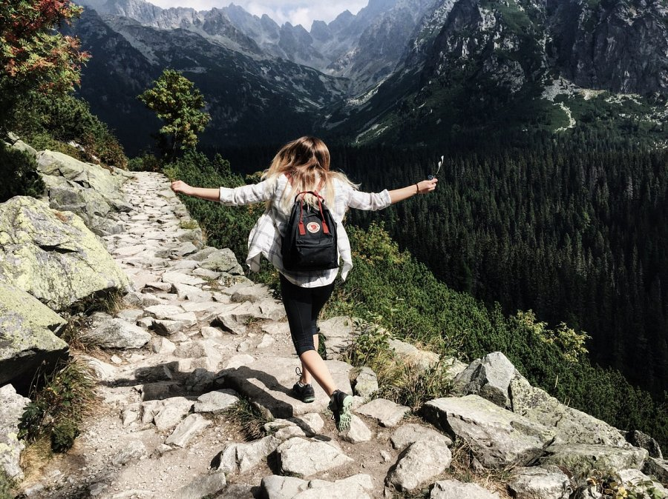
Damskie buty trekkingowe - Ceneo.pl : wybierz parę dla siebie
Oprócz bezpieczeństwa, warto zwrócić również uwagę na cenę towaru. Trwały i odporny sprzęt z pewnością będzie nieco droższy niż jego uboższy odpowiednik. Nie zapominajmy jednak o zapoznaniu się z ofertą konkurencji i porównaniem kwoty, którą jesteśmy skłonni wydać na damskie buty trekkingowe. W szczególności jeśli nieczęsto wybierasz się na szlak. Dobrej jakości produkt powinien nie tylko zachwycać świetnymi parametrami, ale również - konkurencyjną ceną.

